Seminarium 1: Möten med den moderna vetenskapen

Läs avsnittet ”Perspektiv” (s. 35-36) hos Drakman. 1800-talets framsteg inom vetenskapen, däribland medicinvetenskapen, har ofta beskrivits som ett viktigt led i en moderniserings- och professionaliseringsprocess. Vetenskapen har också varit föremål för diskursanalytiska angreppssätt och ”den kritiska medicinhistorien”. Vilket angreppssätt intas i de olika artiklarna?

Frågor till läsningen:

Vilken är Drakmans hypotes om förhållandet mellan provinsialläkare och landsortsbefolkning 1840-1900? Kan hon belägga den eller avvisa den?

På vilket sätt anknyter Drakman till begreppen modernisering och professionalisering?

Vilka kritiska invändningar framför Drakman emot provinsialläkarnas beskrivningar av allmogen som okunnig och vidskeplig?

Blir du övertygad av Drakmans argumentation angående ”de fyra funktionerna” av läkarnas beskrivningar?

Vilket källmaterial ligger till grund för Johannissons essä? Vad går att utläsa av det källmaterialet, och vad går rimligtvis inte att utläsa?

Vilka likheter och skillnader ser du mellan Drakmans och Johannissons texter?

Läs Ekström och försök att plocka ut rimliga analyskategorier för att studera ett källmaterial som handlar om vetenskapliga upptäckter och upptäcktsfärder!

Mahdavis text kan läsas kursivt.

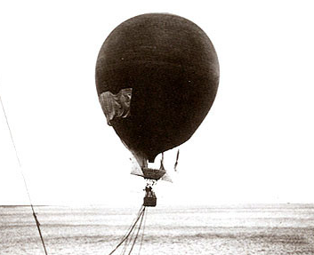

Seminarium 2: Nationell kultur och folkkultur:
minnen, urval, representationer

Till vårt andra seminarium läser vi texter som tar upp kulturella föreställningsvärldar i anknytning till 1800-talsnationalism. Ozouf & Ozouf är en klassikertext i sammanhanget. Den är hämtad från ett större franskt antologiprojekt kallat ”Lieux de mémoires” (sv. Minnesplatser, en. Realms of Memory). Syftet med projektet, som initierades på 1980-talet, var att skriva en ny sorts fransk nationalhistoria utifrån ”kulturella minnesplatser”. Konceptet att skriva historia utifrån kulturella minnen har fått ett stort genomslag, och liknande verk har skrivits i nästan alla europeiska länder utom de brittiska och skandinaviska. De flesta av platserna blev institutionaliserade minnesplatser eller -symboler under 1800-talets lopp.

Ozouf & Ozouf analyserar en läsebok för den franska folkskolan som grundlades 1883: ”Le tour de France par deux enfants” (Frankrike runt med två barn), av författarna ironiskt benämnd som ”The Little Red Book of the Republic”. Texten kan vara lite snårig att läsa då den innehåller många referenser till franska platser och personer – försök att glida över det och fokusera på analysen av boken utifrån nedanstående instuderingsfrågor.

Frågor till läsningen:

Ozouf & Ozouf menar att boken ”Le tour de la France” är en viktig ”minnesplats”. Vilka skäl finner du för och emot detta ställningstagande? Kan du komma på något motsvarande exempel på kulturell minnesplats i Sverige eller inom något annat kulturellt sammanhang?

En central metod för Ozouf & Ozouf är att analysera urvalet, dvs. vad som finns med i läseboken respektive vad som är utelämnat. Vad kan den metoden tänkas ha för några styrkor och svagheter?

Leino-Kaukiainen skriver att hon ämnar analysera det finländska nationalmåleriet ur åskådarens perspektiv snarare än ur ett konsthistoriskt perspektiv. Ser du några likheter eller skillnader i hennes angreppssätt gentemot de kulturhistoriska texter som vi mött tidigare på kursen?

Läs Lundberg och fundera kring vilket material som kunde vara intressant att studera för att skriva musikens kulturhistoria i Sverige under 1800-talet, och vilka frågor som kunde ställas till det materialet.

I alla tre texterna refereras ganska mycket till politiska skeenden. Hur hänger kultur och politik samman enligt författarna?

Vilken av de tre texterna menar du ger den bästa ingången till att studera 1800-tals nationalism ur ett kulturhistoriskt perspektiv?

Seminarium 3: En sekulär eller religiös världsbild?

Västvärldens sekularisering är ett klassiskt diskussionsämne när det gäller 1800-talets kulturhistoria. Vi läser fyra texter från olika västeuropeiska länder som undersöker sekularisering på olika sätt (Sverige, Tyskland, England, Frankrike). I Larsson Heidenblad s. 93-96 ges en forskningsöversikt över begreppet och fenomenet sekularisering. Läs gärna dessa sidor som en introduktion, och relatera sedan till de andra texterna.

Frågor till läsningen:

Tycker du att Larsson Heidenblads text vittnar om att en sekularisering har ägt rum?

Blaschke undersöker sekularisering på ett annat sätt än vad Larsson Heidenblad gör. Hur skiljer sig tillvägagångssättet, och resultatet?

I vilka källor och med vilken metod spårar Erdozain den förändring som han kallar ”syndens sekularisering”? Betyder sekularisering samma sak för honom som för Larsson Heidenblad?

Winocks text om Jeanne d’Arc som minnesgestalt och symbol är likt Ozouf & Ozouf hämtad från ”Lieux de mémoire” (se seminarium 2). Läs framför allt s. 440-442 och 449-467, som behandlar 1800-talet. Hur blev Jeanne d’Arc en viktig kulturell symbol för olika grupper i 1800-talets Frankrike? Vad säger detta om sekularisering i 1800-talets Frankrike?

På vilka grunder kan 1800-talets samhälle sägas vara präglat av en sekulär världsbild, med utgångspunkt i texterna? Och i vilka bemärkelser kan en religiös världsbild sägas vara kvar? Jämför gärna med diskussionen om religiös världsbild på delkurs 2.

De fyra olika författarna använder olika material och angreppssätt för att undersöka sekularisering. Efter att ha läst texterna, vilket slags källmaterial anser du mest lämpligt att välja för att undersöka sekularisering kulturhistoriskt?

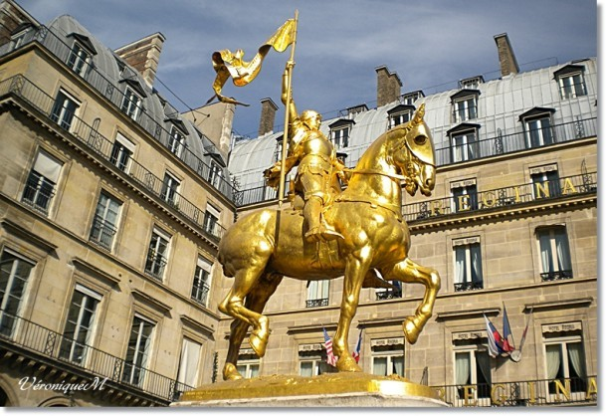

Seminarium 4: Sociala identiteter och roller,
klass och kultur

Klassikertext för seminarium 4 är förordet till den brittiske historikern E. P. Thompsons ”The Making of the English Working Class” (1966), som blev en inspirationskälla för många forskare för vilka klass är en viktig analyskategori.

Frågor till läsningen:

Vad är Thompsons huvudsakliga kritik mot den tidigare marxistiska historieskrivningen om klass? Och vilka andra infallsvinklar föreslår han?

Ligger Baileys studie i linje med Thompsons föreslagna arbetssätt?

Vilken roll spelar det moderna industrisamhället för den kultur av ”respectability” som uppstår i arbetarklassen, enligt Bailey?

Vilka källor använder Bailey?

Vilka analyskategorier värjer sig Bailey mot? Finns det några andra tänkbara analyskategorier än ”respectability” som kunde ha använts?

Huggins skrev sin artikel 21 år senare. Vilken kritik mot Bailey nämner han? Stämmer han in i kritiken?

Hur motiverar Huggins att studera just fritid?

Vad ser du för några metodologiska svårigheter med Baileys respektive Huggins arbetssätt?

Påverkar det valet av källor och metod att Bailey studerar arbetarklass och Huggins medelklass?

Vad är ”den nya kulturhistorien” för Mortensen och hur använder hon dess lärdomar?

Vilka källkritiska problem med att studera kvinnor i arbetarklassen lyfter Mortensen fram? Hur söker hon själv lösa problemen i sin analys?

Seminarium 5: Kvinno- och mansroller i ideal och praktik

OBS! Sidorna som gäller i Tjeder är 65-96, dvs. kapitel 3!

Frågor till läsningen:

Vilket källmaterial ligger till grund för Tjeders respektive Jansdotters undersökningar? Är undersökningarna jämförbara?

Vilka tolkningar gör Tjeder av kritiken mot spelare och drinkare? Hur förhåller sig tolkningarna till andra texter på kursen?

Vilken analyskategori anser du spelar störst roll i Jansdotters text: genus, ålder, klass, eller kanske någon annan?

Tjeder skriver om ”den fallna mannen” och Jansdotters om ”den fallna kvinnan”. Ser du några likheter och skillnader mellan de två teorierna?

Hur relaterar Sidenvall sin undersökning till forskningsdiskussioner om 1800-talets maskulinitetsideal i olika klasser?

Vilken inverkan kan missionsparets bakgrund ha haft på genusrollerna, enligt Sidenvall?

De tre författarna har olika metoder för att uppnå kunskap om genusroller. Vilken av dem är mest effektiv i dina ögon för att nå ett övertygande och kulturhistoriskt intressant resultat?

